**Henrik Ibsen (1828 – 1906)**

Henrik Ibsen var en norsk dramatiker og digter. Han blev født i 1828, i Skien i Sydnorge. Han regnes som en af de vigtigste forfatter under Det moderne Gennembrud, en af de vigtigste forfattere i anden halvdel af det 19. århundrede og en af de vigtigste dramatikere i teaterhistorien. Ibsen skrev på det sprog, Danmark og Norge havde til fælles.

En række slagstilfælde i 1900 og igen i 1901 gør Ibsen ude af stand til at gå, uden hjælp af en sygeplejerske, og han har svært ved at skrive. Efter et nyt slagtilfælde i 1903 får han svært ved at tale, huske og spise.

Ibsen skriver stykket ”Peer Gynt” i Rom.

Stykket ”Et dukkehjem” udkommer.

Henrik Ibsen blev direktør for Kristianias norske teater og rykkede til Oslo, som byen hedder i dag.

Ibsen blev tegner for en avis og teateranmelder, samtidig skrev han litteratur- og teateranmeldelser i andre aviser.

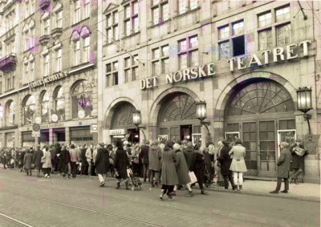

Familien Ibsen flyttede i deres sommerhus, da Henrik Ibsens far kom i økonomiske vanskeligheder.

Henrik Ibsen dør i sit hjem i Oslo. På dette tidspunkt har han været tilbage i Norge i omtrent femten år.

**1857**

**1867**

Ibsen blev udlært apoteker, selvom han havde en interesse for at skrive.

**1850**

**1888**

**1864**

**1828**

**1879**

**1906**

Efter dramaet: ”Catilina”, startede han eventyrkomedien: ”Kæmpehøjen”, som blev indleveret anonymt til Christiania Theater, hvor det d. 26. september 1850 blev opført for første gang.

**1835**

Ibsen flytter til Rom med sin familie.

Stykket ”Fruen fra havet” udkommer.

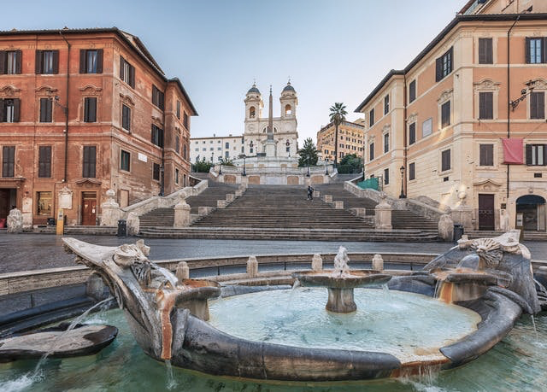

**1849**

Henrik Ibsen bliver født d. 20. marts, 1828

Henrik Iben fik debuten ”Catilina” ud som 21-årig